Enzo Patricio Valenzuela Quinzacara
Datos Personales
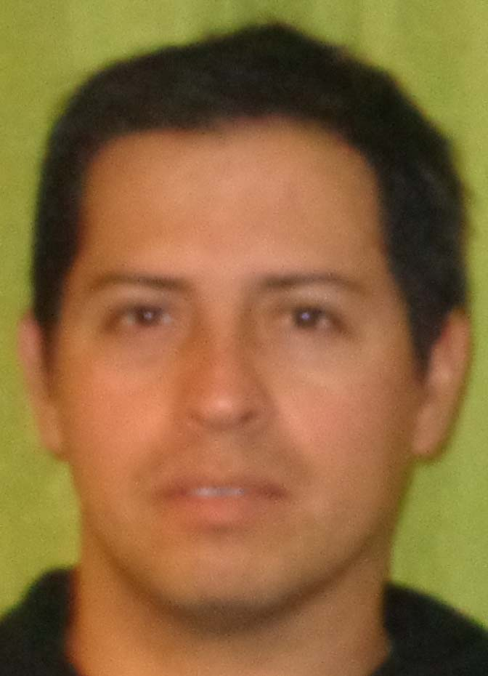
Fecha Nacimiento : 05 de Diciembre de 1979
Dirección : Oficina Anita285. Antofagasta
Teléfono : 8-4141770
Estado Civil : Casado
Licencia Conducir : Clase B
Email : valenzuelaenzo@gmail.com

Perfil Profesional
Tengo 9 años de experiencia en minería subterránea como en rajo en el área de Geología y Op. Minas. Altamente responsable, proactivo, con iniciativa y puntualidad, asumo con responsabilidad los retos y metas que la organización me plantee.
He trabajado en cargos operacionales como administrativos, tengo experiencia en Control de carguío y traslado de mineral, toma de muestras, control QA/QC, reconocimiento de minerales, mapeo geológico, uso de brújula, GPS, control de sondajes, conducción 4x4, conocimientos computacionales avanzados, base de datos (SQL Server, Access), uso de Software (AutoCAD, Vulcan, Century System, Dispatch y Máximo).

Formación:
- Técnico en Geología.

- Técnico en Informática. Univ. Tecnológica de Chile. INACAP. Pero siempre trabajando en minería.

Experiencia Profesional
Empresa : Minera Lomas Bayas (Rajo) por Adecco. Turno 4x4
Puesto : Asistente Geólogo
Responsabilidades : Desde Abril 2105 a Octubre 2015
Empresa : Yamana Gold, El Peñon (Subterránea y Rajo). Turno 4x4
Puesto : Técnico Producción
Responsabilidades : Desde Marzo 2011 a Diciembre 2014

Empresa : Compañía Minera Guanaco (Subterránea y Rajo). Turno 7x7
Puesto : Técnico Producción
Responsabilidades : Desde Junio 2010 a Marzo 2011

Empresa : Sandvik Chile S.A. Faena Collahuasi (Rajo). Turno 7x7
Puesto : Programador Mantenciones de Perforadoras
Responsabilidades : Desde Mayo 2009 a Mayo 2010

Empresa : Minera Rayrock Ltda. (Subterránea y Rajo). Turno 6x1, 4x4
Puesto : Estadístico Mina
Responsabilidades : Desde Agosto 2007 a Febrero 2009

Empresa : Minera Rayrock Ltda. (Subterránea y Rajo). Turno 6x1, 4x4
Puesto : Técnico Producción
Responsabilidades : Desde Abril 2005 a Agosto 2007

Conocimientos Computacionales:
- Software de Gestión “Máximo” (Mantenimiento y Logística).
- Microsoft office, Microsoft Project, Excel con Visual Basic, Tablas dinamicas. Avanzados.
- Internet, Correo electrónico. Avanzados.
- Base de Datos Access, SQL Server, Básico.
- Visual Basic 6.0, Visual Studio 2010, Netbeans, JavaScript, C#, Html.
- DHLogger, Fusion Client y QueryBuilder.
- AutoCAD. Básico.
- Sistema SAP y Softland (Bodega). Básico.
- Vulcan. Básico.
- Dispatch (SamartMine). Modulo Geología.
Conocimientos Geológicos:
- Uso de brújula, GPS y Mapeo Geológico.
- Toma de muestras: Por canaletas, Ripeo y Sondajes.
- Curso Geología Básica. CEDUC UCN.
- Curso Perforación y Tronadura Básica. Prosercap.
- Curso manejo 4x4. Ultracción 4x4.
- Reconocimiento de Minerales: Óxidos de Cobre, Sulfuros y minerales relacionados con el Oro. Estimación de Ley Visual en Cobre.
- Control de Sondajes.
- Preparación de muestras de Sondajes: Compositos, Cutting y Geotecnia.
- Interpretación de planos de Perforación y Tronadura.
- Inducción en aceros y equipos de perforación. DP-1500, D75. Sandvik Chile S.A.

Enzo Valenzuela
13.868.539-k

Disponibilidad Inmediata

